***Wykonał:***

***Rafał Świętek***

***Nr indeksu: 236668***

***Two body correlation in 2D Lennard- Jones liquid***

Symulacja polegała na analizie zachowania określonej liczby cząstek (określona koncentracja) w zamkniętej przestrzeni o wymiarach $35σ x 35σ$, gdzie $σ$ to przekrój czynny cząstki. W symulacji zdefiniowano wielkości zredukowane Takich jak:

$$T^{'}=\frac{k_{B}∙T}{ϵ} oraz ρ^{'}=ρ∙σ^{2}$$

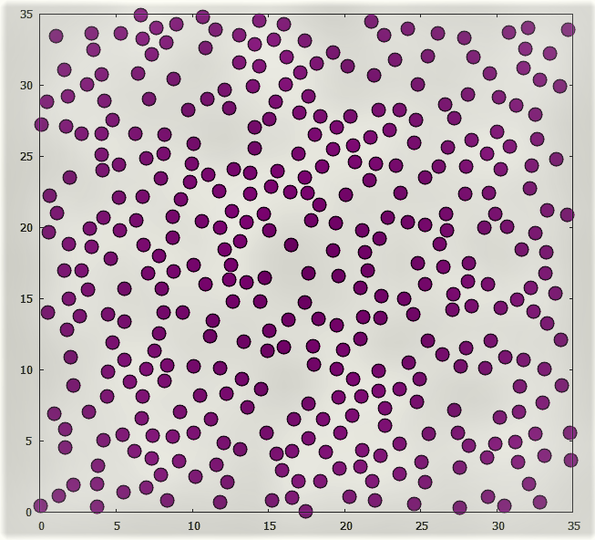 Przeprowadzono w temperaturze zredukowanej $T^{'} = 0.7$. Zauważono konfiguracje dla różnej zredukowanej koncentracji układu takich jak:

$$ρ^{*}=0.4$$

Poniższą konfigurację wykonano dla układu o wymiarach $20σ x 20σ$

$$ρ^{*}=0.75$$

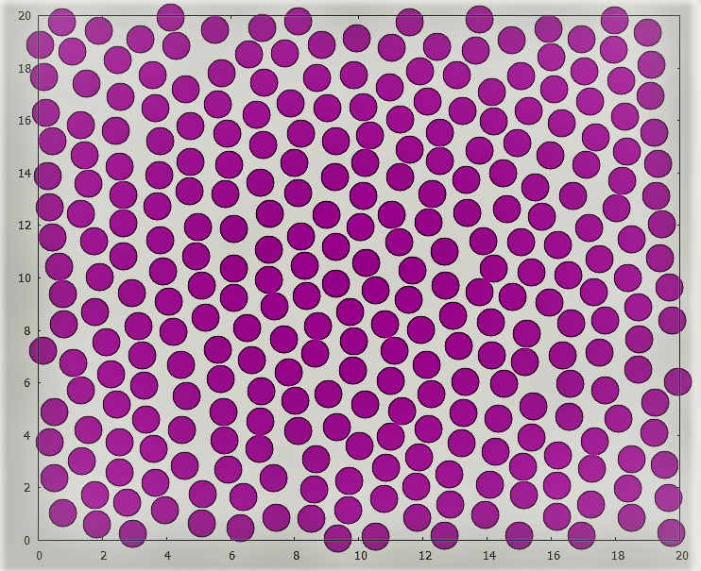

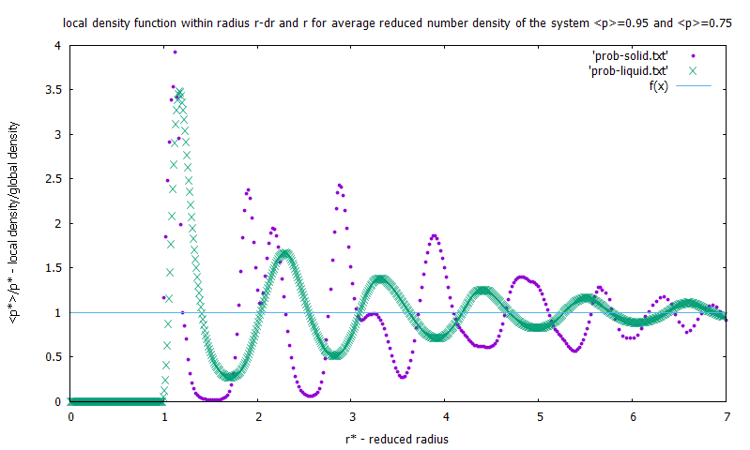

$$ρ^{*}=0.95$$

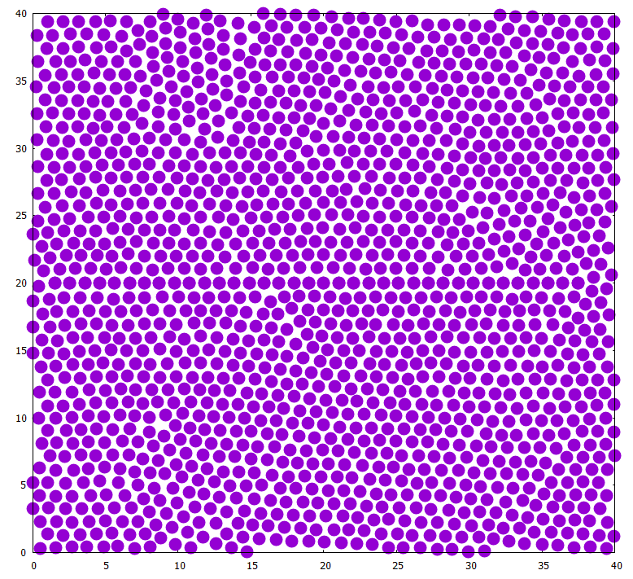

Jak widzimy dla wysokich koncentracji układ dąży do ustawienia się w sieć trójkątną, gdyż jest najbardziej optymalna energetycznie. Powyższą konfigurację narysowano dla układu kwadratowego o boku równym $L^{'}=L∙σ=40∙σ$

Następnie przeliczono lokalna gęstość układu w pierścieniu o promieniach r-dr i r, po czym uśredniono po wszystkich cząstkach (czyli średnia lokalna gęstość).

Układ badany miał wymiary $20σ x 20σ$ i badano go w temperaturze $T^{*}= 0,7$,

dla koncentracji $ρ^{'}=0.75$ oraz $ρ^{'}=0.95$. Wykresy znajdują się na kolejnej stronie:

Na wykresie oznaczono niebieską linia maksimum, które oznaczono przez $r_{0}$, gdzie promień (na osi x) jest zmienną zredukowana postaci $r^{'}=\frac{r}{σ}$. Przedstawiono wykres stosunku średniej gęstości lokalnej do gęstości globalnej $\frac{\left\langle ρ^{'}\right\rangle }{ρ}$ w zależności od promienia zewnętrznego pierścienia. Na poprzedniej stronie obie krzywe zostały przedstawione na jednym wykresie w celach porównawczych.

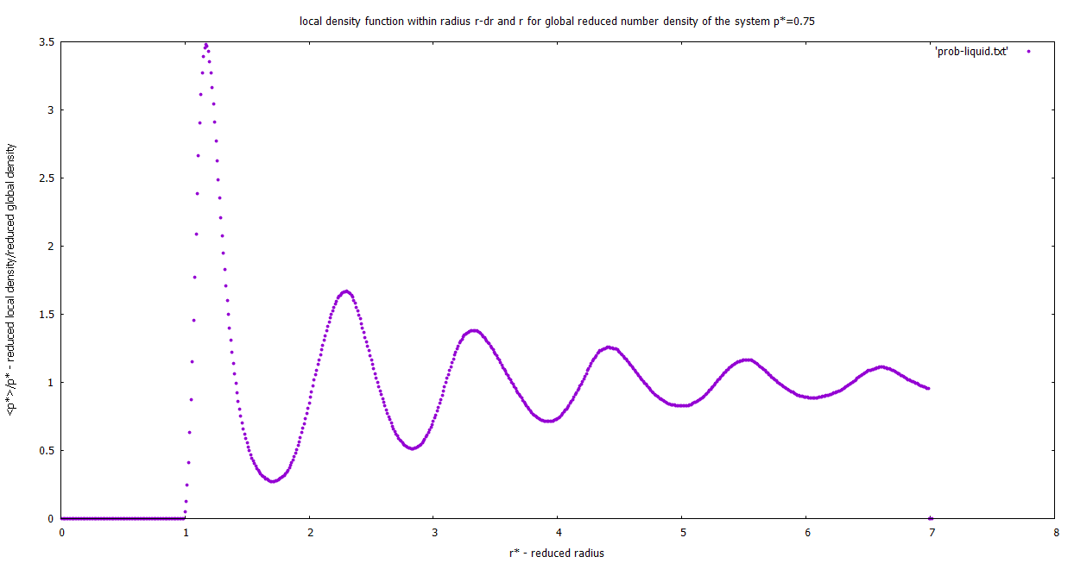

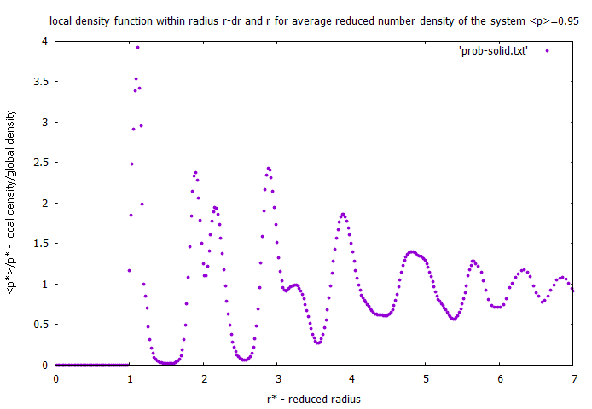

$$r≈1.12σ$$

$$r≈1,17σ$$

program LennardJonesLiquid

       implicit none

       integer L,N,MCS,i,j,k,d, sim_time, check_time, m

       parameter (L=20, MCS=230000, sim_time = 30000, check_time = 100)

       real r_c, x_step, y_step,r_step, ran1, P, dr, ro, PI, T

       parameter (r_c = 2.5, x_step = 0.01,y_step = 0.01,r_step = 0.02,

     &                  dr = 0.05 ,PI = 3.141592653, ro = 0.95, T = 0.7)

*! 0.8 - liquid & 0.93 - solid*

       real xnew, ynew, dx, dy, r_ij2, Rnew2, dU, r, Probability, Rmax

       real dx_new, dy_new

       integer counter, r_size, mcs_size

       real, allocatable:: x(:), y(:), Prob(:,:)

       d =-1

       Rmax = L/3.0 - 1.0

*!--------*

       r_size = int( Rmax/r_step + 1.0 )

       mcs_size = int( (mcs-sim_time)/check_time + 1.0)

*!---------- matrix places*

       N = int( ro*L**2 + 0.0)

       write(*,*) 'N = ', N

       allocate (x(N), y(N), Prob(r_size,mcs_size) )

       call Liquid(L,N,x,y)

       do i=1, r_size

         do j=1, mcs_size

            Prob(i,j) = 0.0

         enddo

       enddo

       call showmatrix(N,x,y)

       write(*,*) 'MCS'

        counter = 1

        do k=1, MCS

          do i=1, N

             dU = 0

             xnew = x(i) + (ran1(d)-0.5)*x_step

             ynew = y(i) + (ran1(d)-0.5)*y_step

             if(xnew.gt.L) xnew = xnew - L

             if(ynew.gt.L) ynew = ynew - L

             if(xnew.lt.0.) xnew = xnew + L

             if(ynew.lt.0.) ynew = ynew + L

              do j=1, N

               if(j.ne.i) then

                  dx = abs( x(i) - x(j) )

                  dy = abs( y(i) - y(j) )

                  if(dx.gt.L/2.) dx = L - dx

                  if(dy.gt.L/2.) dy = L - dy

                  r_ij2 = dx**2 + dy**2

                  dx_new = abs( xnew-x(j) )

                  dy_new = abs( ynew-y(j) )

                  if(dx_new.gt.L/2.) dx_new = L - dx_new

                  if(dy_new.gt.L/2.) dy_new = L - dy_new

                  Rnew2 = dx_new**2 + dy_new**2

                  if(Rnew2.le.1.0) goto 7

*!r^2<=1 then r<=1, sqrt() not needed*

                  if(r_ij2.le.r_c.and.Rnew2.le.r_c) then

                     dU = dU + 4.0*(1/Rnew2**6 - 1/r_ij2**6)

                  endif

               endif

              enddo

              if(ran1(d).le.min(1.0,exp(-dU/T))) then

                  x(i) = xnew

                  y(i) = ynew

              endif

7           continue

          enddo

          if(k.ge.sim_time.and.mod(k,check_time).eq.0) then

             r = 1.0

             m = INT(1/r_step - 1.0)

33           continue

                Prob(m,counter) = Prob(m,counter) +

     &                   Probability(r,dr,N,L,ro,x,y) *!probabilistic matrix*

                r = r + r_step

                m = m + 1

             if(r.le.Rmax) goto 33

             counter = counter + 1

          endif

          write(*,*) k

        enddo

        write(*,*) '----------------------------------'

        write(*,*) 'Probability', '     ', 'r'

        call save_prob(Prob,r_size,mcs_size,r_step)

        call showmatrix(N,x,y)

        pause

*!call showmatrix(N,x,y)*

       end program

function Probability(r,dr,N,L,ro,x,y)

        integer i, N, j, L

        real dr, deltaR2, r, x(N), y(N)

        real P, Probability, PI, ro, dx, dy

        PI = 3.141592653

        P = 0

        Probability = P

        if(r.le.dr) return

        do j=1, N

          M = 0

          do i=1, N

          dx = abs( x(i) - x(j) )

          dy = abs( y(i) - y(j) )

          if(dx.gt.L/2.) dx = L - dx

          if(dy.gt.L/2.) dy = L - dy

          deltaR2 = sqrt( dx**2 + dy**2 )

          if(deltaR2.gt.r-dr.and.deltaR2.le.r) then

                M = M + 1

          endif

          enddo

          P = P + M/(2.0*PI*r*dr*ro)

*!ring width: r-dr to r*

        enddo

        Probability = P/(N+0.0)

        return

        end

subroutine Liquid(L,N,x,y)

        integer L, N, M, k

        real x(N), y(N), d, free_space

        x(1) = 0.5

        y(1) = 0.5

        M = (L-1)*(L-2)

        k = int(sqrt(N+0.0))

        free_space = (L-1.0)/(k+0.0) - 1.0

        if(N.ge.M) then

           d = 1.0

        else

           d = 1.0 + free_space

        endif

        write (*,*) 'd = ',d

        do i=2, N

          y(i) = y(i-1)

          x(i) = x(i-1) + d

          if(x(i).gt.L-0.5) then

             y(i) = y(i) + d

             x(i) = 0.5

          endif

        enddo

       end

       subroutine showmatrix(n,x,y)

       integer n

       real x(n), y(n)

       open(99,file='matrix-0.95.txt')

       do i=1, n

          write(99,*) x(i), y(i)

       enddo

       close(99)

       end

       subroutine save_prob(Prob, A, B, dr)

        integer A,B, i, j

        real Prob(A,B), P

        open(13,file='prob-solid.txt')

        do i=1, A

           P = 0.0

           do j=1, B

              P = P + Prob(i,j)

           enddo

           P = P/(B+0.0)

           write(13,*) i*dr, P

           write(*,*) i*dr, P

        enddo

        close(13)

       end

FUNCTION ran1(idum)

      INTEGER idum,IA,IM,IQ,IR,NTAB,NDIV

      REAL ran1,AM,EPS,RNMX

      PARAMETER (IA=16807,IM=2147483647,AM=1./IM,IQ=127773,IR=2836,

     *NTAB=32,NDIV=1+(IM-1)/NTAB,EPS=1.2e-7,RNMX=1.-EPS)

      INTEGER j,k,iv(NTAB),iy

      SAVE iv,iy

      DATA iv /NTAB*0/, iy /0/

      if (idum.le.0.or.iy.eq.0) then

        idum=max(-idum,1)

        do 11 j=NTAB+8,1,-1

          k=idum/IQ

          idum=IA*(idum-k*IQ)-IR*k

          if (idum.lt.0) idum=idum+IM

          if (j.le.NTAB) iv(j)=idum

11      continue

        iy=iv(1)

      endif

      k=idum/IQ

      idum=IA*(idum-k*IQ)-IR*k

      if (idum.lt.0) idum=idum+IM

      j=1+iy/NDIV

      iy=iv(j)

      iv(j)=idum

      ran1=min(AM*iy,RNMX)

      return

      END